Фармакогнозія з основами фітокосметики
Для здобувачів вищої освіти 3 курсу галузі знань 22 Охорона здоров'я спеціальності 226 «Фармація, промислова фармація»
освітня програма «Технології парфумерно-косметичних засобів» ТПКЗс17(5,0д) 1 група

24.03.2020 – група 1
Лабораторне заняття. Тема: «Хімічний і морфолого-анатомічний аналіз ЛРС, яка містить іридоїди та інші гіркоти»
Мета: Знати визначення поняття «терпеноїди», «іридоїди», «гіркоти», їх класифікацію, поширення, фізико-хімічні властивості, способи виділення із ЛРС, методи ідентифікації та кількісного визначення; морфолорічні ознаками ЛР (тирлич жовтий, бобівник трилистий, калину звичайну, кульбабу лікарську, золототисячнику види, хміль звичайний), визначати тотожність та доброякісність ЛРС за макро-, мікродіагностичними ознаками, якісними реакціями та вмістом БАР, знати особливості заготівлі, з урахуванням раціонального використання природних ресурсів, первинної обробки, умови сушіння і зберігання, фармакологічну дію, медичне застосуванням ЛРС і препаратів на її основі.
Актуальність: Ізопреноїди (терпеноїди) – група природних сполук з регулярною будовою вуглецевого скелета, які містять ізопентанові ланки (насичені або ненасичені С₅-одиниці), представником яких є іридоїди, які зустрічаються як у рослинному, так і у тваринному світі. Відомо, що деякі з них виявляють жовчогінну, діуретичну, протизапальну, послаблюючу дію. У більшості іридоїдних сполук виявлено антимікробну та противірусну активність. Секоіридоїди застосовують як гіркоти для збудження апетиту та покращення процесів травлення. В медицині застосовують такі препарати як «Шведська гіркота», бальзам Бітнера, «Уролесан», «Валокордин», «Корвалдин», «Канефрон», седативні збори, рідкі та густі екстракти, до складу яких входить сировина, що містить іридоїди.
Теоретична частина матеріалу викладена:
- базовий підручник «Фармакогнозія» – сторінки 244-257
- учебное пособие «Практикум по фармакогнозии» – сторінки 215-230

Теоретичні питання:
- Дайте визначення поняття «терпеноїди (ізопреноїди)». Наведіть їх класифікацію. Розповсюдження БАР ізопреноїдної структури в рослинному світі.
- Дайте визначення поняття «гіркоти». Наведіть їх класифікацію. Біологічна активність гіркот.
- Дайте визначення поняття «іридоїди». Наведіть їх класифікацію. Напишіть формули циклопентанопірану, іридодіалю, аукубину, каталполу, гарпагіду, логаніну, секологаніну, генціопікрозиду, валтрату, дигідровалтрату. Розповсюдження іридоїдів в рослинному світі.
- Охарактеризуйте фізико-хімічні властивості іридоїдів.
- Охарактеризуйте методи виділення і реакції ідентифікації іридоїдів в ЛРС.
- Дайте визначення поняття «показник гіркоти», охарактеризуйте етапи його визначення.
- Біологічна дія іридоїдів.
- Напишіть латинська назва ЛРС, ЛР і родини тирличу жовтого, бобівника трилистого, калини звичайної, кульбаби лікарської, золототисячнику видів, хмелю звичайного.
- Вкажіть поширення і місця зростання тирличу жовтого, бобівника трилистого, калини звичайної, кульбаби лікарської, золототисячнику видів, хмелю звичайного.
- Назвіть морфологічні ознаки, характерні для сировини тирличу жовтого, бобівника трилистого, калини звичайної, кульбаби лікарської, золототисячнику видів, хмелю звичайного.
- Назвіть мікроскопічні діагностичні ознаки сировини бобівника трилистого, кульбаби лікарської, калини звичайної.
- Назвіть препарати тирличу жовтого, бобівника трилистого, калини звичайної, кульбаби лікарської, золототисячнику видів, хмелю звичайного, їх фармакологічну дію та застосування в медицині.
Відповіді відправляти на електронну адресу кафедри kafcnc@gmail.com. Оформлюйте роботу за правилами: відповіді надсилати файлом формату MS Office 97-2003, шрифт: кегль 14, інтервал - 1,5, відповідь - не більше 7 сторінок.
Назва файлу складається з прізвища та шифру групи ̶
ІвановФс16(4,0д)-01!

Контрольні запитання:
- Визначення поняття «терпаеноїдии». Гомологічний ряд терпенів.
- Визначення поняття «іридоїди». Класифікація іридоїдів з прикладами формул.
- Фізико-хімічні властивості іридоїдів.
- Методи якісного та кількісного аналізу іридоїдів.
- Класифікація гіркот.
Тестові завдання:
1. Вкажіть лікарську рослину, занесену до Червоної книги України, ареал якої обмежений високогір’ям Українських Карпат:
A Горицвіт весняний
B Тирлич жовтий
C Чистотіл великий
D Конвалія травнева
E Чемериця біла
2. Фармакологічна активність препаратів кореневищ і коренів валеріани залежить від кількісного вмісту діючих речовин, максимум яких накопичується:
A наприкінці літа, на початку плодоношення
B влітку, під час цвітіння
C влітку, до цвітіння
D зимою, під час покою
E восени, наприкінці вегетації
3. Препарати валеріани лікарської використовують у медицині як седативний засіб. Основною ознакою, що дозволяє відрізнити валеріану від домішок є:
A Специфічний смак
B Відсутність специфічного запаху
C Специфічний запах
D Специфічне забарвлення сировини
E Залишки стебел
4. На аптечний склад надійшла партія лікарської рослинної сировини кореневищ з коренями валеріани. За яких умов сировину бракують без наступного аналізу?
A Відсутність маркування згідно АНД
B Наявність мінеральних домішок
C Наявність отруйних домішок
D Пошкодження тари і зволоження сировини
E Зараженість амбарними шкідниками I ступеня
5. Яка група БАР вперше була названа «псевдоіндикани» через їх здатність утворювати синє забарвлення в концентрованих кислотах?
A Кумарини
B Лігнани
C Ксантони
D Іридоїди
E Флавоноїди
6. Препарати валеріани лікарської використовують як седативний засіб, що обумовлено вмістом:
A валепотриатів
B анетолу
C цінеолу
D линалоолу
E евгенолу
7. Препарати, виготовлені на основі коренів кульбаби, рекомендують приймати для покращення травлення і як жовчогінний засіб, тому що ця сировина містить:
A Флавоноїди
B Ефірні олії
C Бальзами
D Сапоніни
E Іридоїди
8. Аптека проводить заготівлю ЛРС, що містить гіркоти для підвищення секреції шлункового соку. Яка рослина не допускається до заготівлі через внесення до Червоної книги:
A Artemisia absinthium L.
B Acorus calamus L.
C Gentiana lutea L.
D Achillea millefolium L.
E Tanacetum vulgare L.
9. Тирлич жовтий містить гіркі глікозиди. Яку біологічну дію проявляють препарати з тирличу жовтого?
A Венотонізуючу
B Тонізуючу
C Сечогінну
D Гепатопротекторну
E Збуджують апетит
10. Якість ЛРС через недостатнє вивчення перевіряють органолептично – за показником гіркоти. Наявність гіркоти вказує на присутність в ЛРС:
A Полісахаридів
B Глікозидів
C Іридоїдів
D Ліпідів
E Алкалоїдів
11. Яку з перерахованих нижче лікарських рослин можна заготовляти для подальшого використання її у медичних цілях (для покращення апетиту)?
A Кульбаба бесарабська
B Кульбаба червоноплідна
C Кульбаба пізня
D Кульбаба лікарська
E Кульбаба нерівнобічна
12. З метою визначення складу біологічно активних речовин до настою кори калини звичайної додали реактив Трим-Хілла (суміш оцтової, концентрованої хлороводневої кислот і 0,2 % водного розчину сульфату міді). Розчин набув синього кольору, а потім випав фіолетово чорний осад, що свідчить про наявність в сировині:
A Дубильних речовин
B Антраценпохідних
C Сапонінів
D Флавоноїдів
E Іридоїдів
13. Аптека проводить заготівлю ЛРС валеріани лікарської. Яка морфологічна частина рослини використовується в медицині?
A Кореневища з коренями
B Корені
C Трава
D Насіння
E Суцвіття
14. Препарати валеріани лікарської виявляють седативний ефект, який зумовлений валепотріатами, що належать до класу:
A Сапонінів
B Кумаринів
C Алкалоїдів
D Іридоїдів
E Флавоноїдів
15. Лікарську рослинну сировину „кореневища з коренями валеріани” збирають у фазу:
A Початку цвітіння
B Бутонізації
C Відмирання надземної частини
D Повного цвітіння
E Плодоношення
16. При заготівлі лікарської рослинної сировини можливе попадання домішок. Вкажіть, до якого виду домішкою є гадючник в’язолистий:
A. Acorus calamus
B. Valerіana offіcіnalіs
C. Іnula helenіum
D. Zіngіber offіcіnale
E. Arctіum lappa
17. Монографія ”Menyanthіdіs trіfolіatae folіum” у ДФУ (Доповнення 2) регламентує встановлювати специфічний числовий показний для цієї рослини, а саме:
A. Вміст ефірних олій
B. Показник гіркоти
C. Вміст танінів
D. Вміст жирних олій
E. Показний набухання
Практичні завдання:
- Опрацювання та заповнення (за допомогою літератури для підготовки до занять) даної теми у навчальному посібнику «Фармакогнозія. Лабораторний практикум».
- Напишіть латинські назви ЛРС, ЛР, родини та складіть структурно-логічну схему: А. лікарська рослина  Б. сполука  В. препарат або лікарська форма  Г. фармакологічна дія.
№ | А | Б | В | Г
1 | Калина звичайна | Валтрат | Настій | Кровоспинна
2 | Валеріана лікарська | Генціопікрозид | Відвар | Покращую травлення
3 | Золототисячник зонтичний | Опулусіридоїди | Настойка | Седативна
- Ідентифікуйте за анатомічними ознаками ЛРС. Напишіть латинські назви ЛРС, ЛР і родини. Вкажіть основні анатомічні діагностичні ознаки.
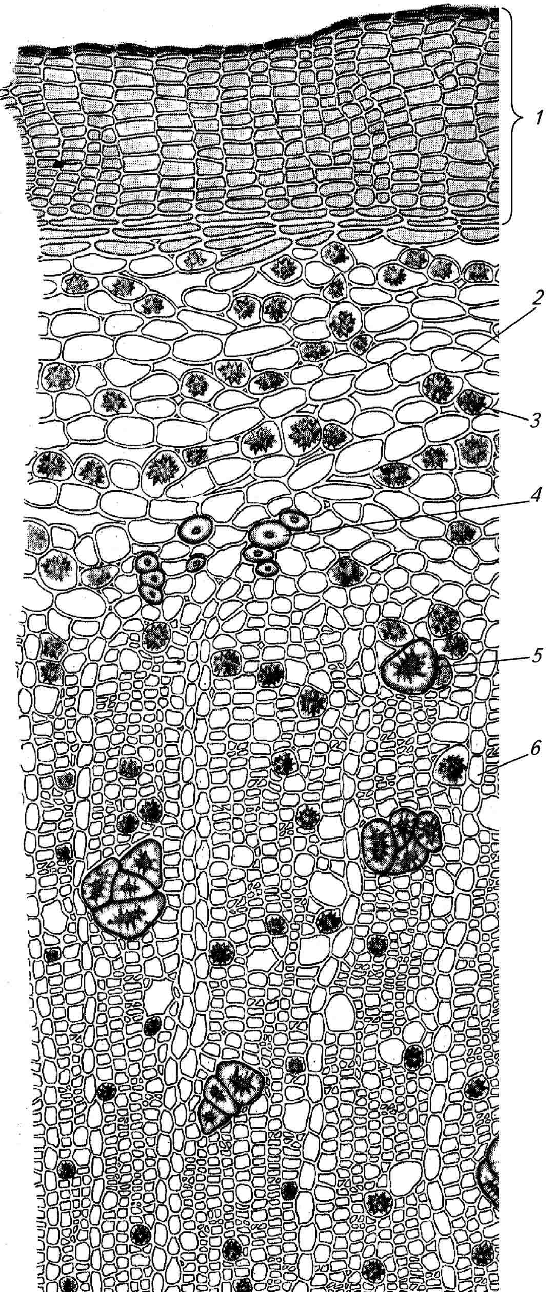
Література для підготовки до занять:
- Фармакогнозія : базовий підручник для студ. вищ. фармац. навч. закл. (фармац. ф-тів) IV рівня акредитації / В.С. Кисличенко, І.О. Журавель, С.М. Марчишин та ін.; за ред. В.С. Кисличенко. – Харків : НФаУ : Золоті сторінки, 2015. – 736 с.
- Фармакогнозія. Лабораторний практикум: навч. посібн. для здобувачів вищої освіти / В.С. Кисличенко, І.О. Журавель, О.М. Новосел, В.Ю. Кузнєцова, З.І. Омельченко, О.А. Кисличенко, Н.Є. Бурда, В.В. Процька, М.М. Кузнецова / за ред. В.С. Кисличенко, І.О. Журавель. – Х.: НФаУ, 2019. – 146 с.
- Практикум по фармакогнозии: Учебн. пособие для студ. вузов /В. Н. Ковалев, Н. В. Попова, В. С. Кисличенко и др.; Под общ. ред. В.Н. Ковалева. – Х. Изд-во НФаУ; Золотые страницы, 2003. – 512 с.

